GIBANJE IN ŠORTNA VZGOJA.

Pripravi si par žogic, lepilni trak in list papirja.
Izdelaj tunele, nato poskusi kotaliti žoge čez tunela.

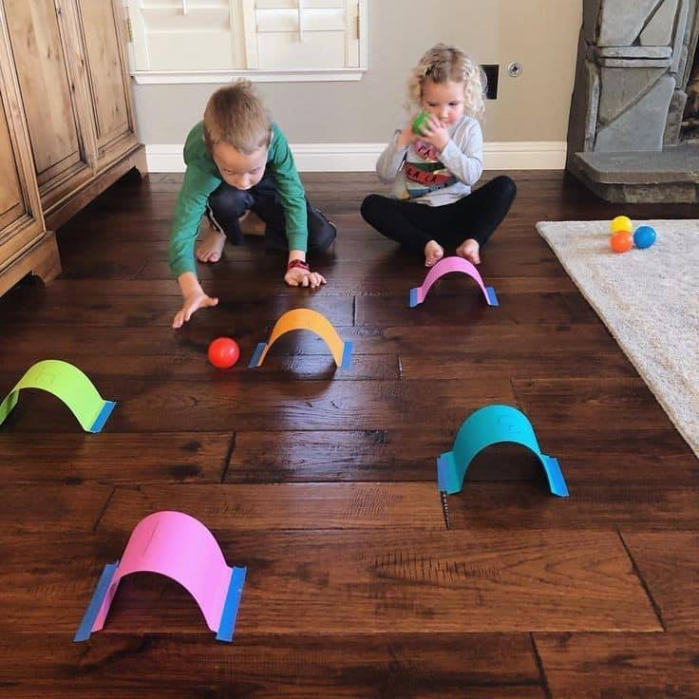

Lahko sedeče, lahko stoječe ciljaj v luknje.
Priporočljivo je z žogo ali izdelaj si letalo (iz papirja).
PRIPRAVI SI SVOJO, DOMAČO SENZORNO POT
Če imaš možnost pojdi na sprehod, nabiraj si vejice, kamne.
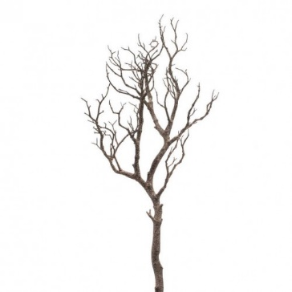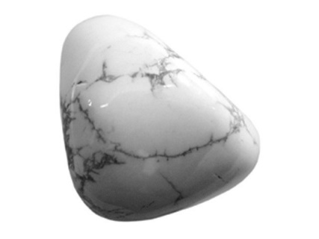
Poišči naslednje predmete v stanovanju/ v hiši.
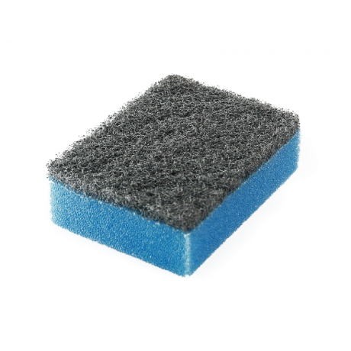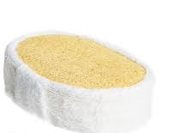
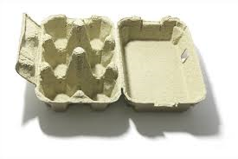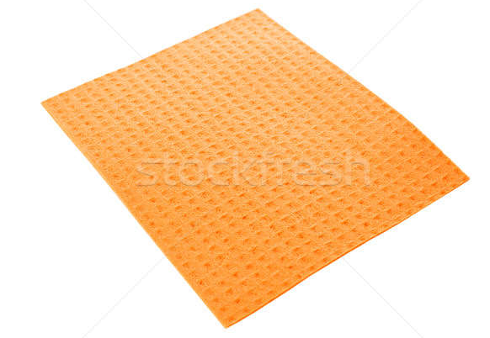

Najdene predmete položi na mizo ali v kakšno škatlo in jih tipaj.
A so prijetne za dotik? A so mehke, trde?

ČRKOVADBA

GIBAJ SE KOT
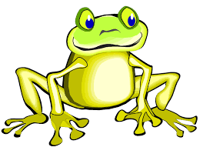
Ž – SKOČI VISOKO V ZRAK/ DVIGNI ROKE.
A – PLOSKAJ 10-KRAT / NAREDI 5 ŽABJIH POSKOKOV.
B – 3 KRAT SE ZAVRTI NAOKROG.
A – NAREDI 5 KORAKOV NAPREJ.

GIBAJ SE KOT
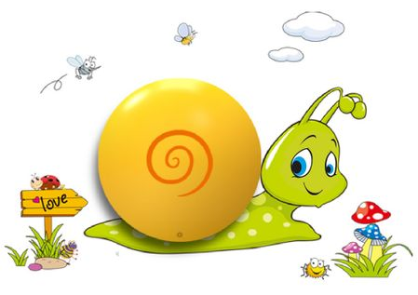
P – ŠTIRIKARAT SE DOTAKNI PRSTOV NA NOGAH.
O – PLAZI SE KOT POLŽ.
L – 3 KRAT SE KOTALI PO PREPOGI.
Ž- 5 KRAT VRZI ŽOGO V KOŠ (UPORABLJAJ LEVO IN DESNO ROKO).

